Для того щоб вибрати категорію введіть її назву у відповідну комірку, або виберіть вже існуючу.

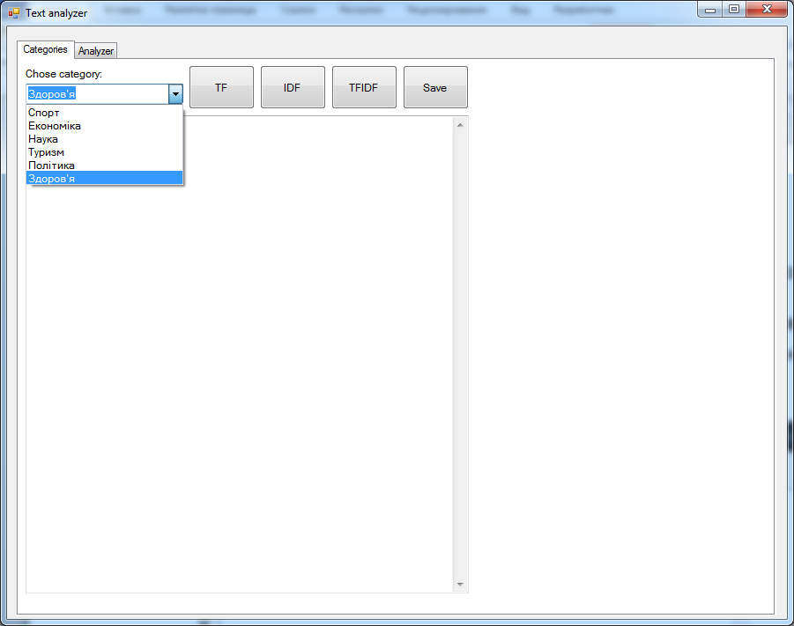

Якщо ви хочете асоціювати ключові слова із цією категорією, введіть у велике текстове поле всі тексти характерні для цієї категорії. Чим більше текстів тим точніше результат. Після цього натисніть TF щоб обрахувати частоту слів.

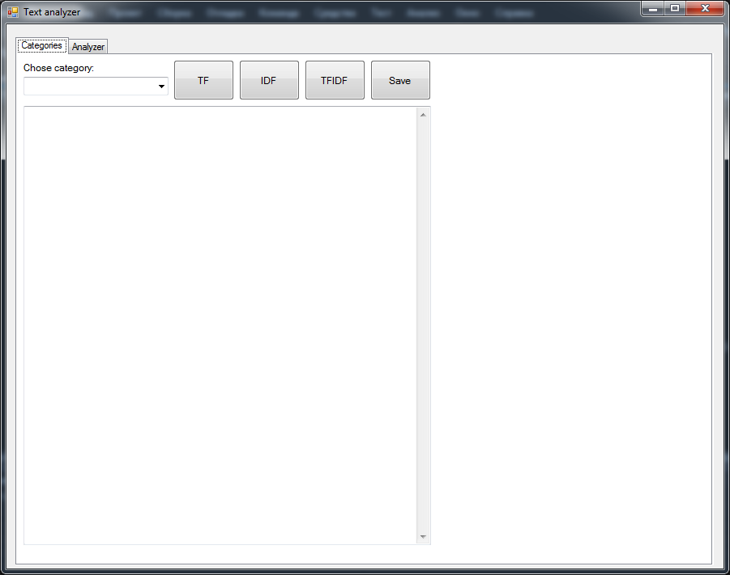

Коли ви введете всі тексти натисніть IDF для того щоб обрахувати inverse document frequency для кожного слова в кожній категорії.



Після цього натисніть на TFIDF для того щоб перемножити щоб обрахувати його.



При натиснені на кнопку Save програма збереже всі данні.



При натиснені на кнопку Load програма загрузить всі данні з файла analysis.json.

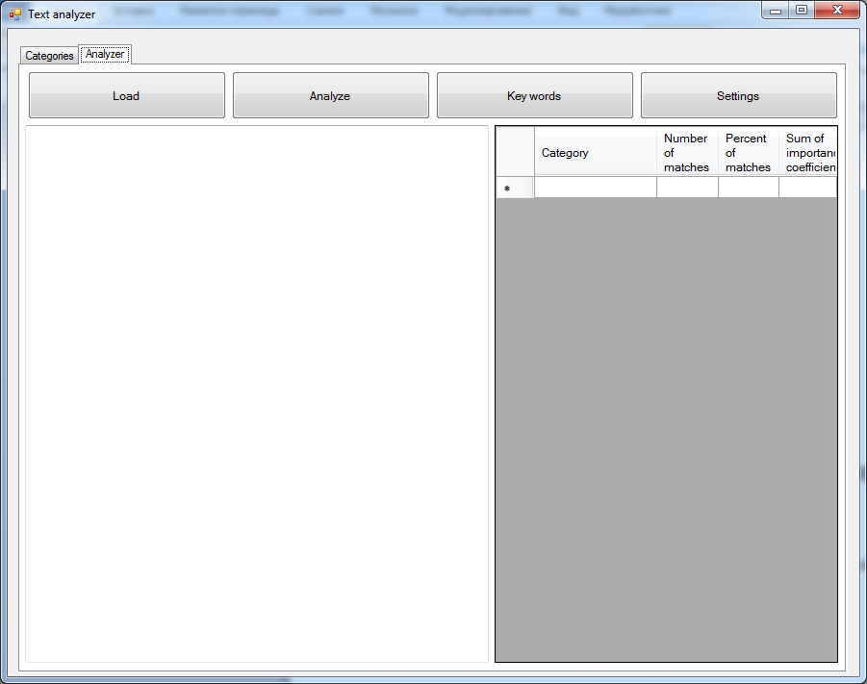

Введдіть текст у колонку і натисніть Analyze

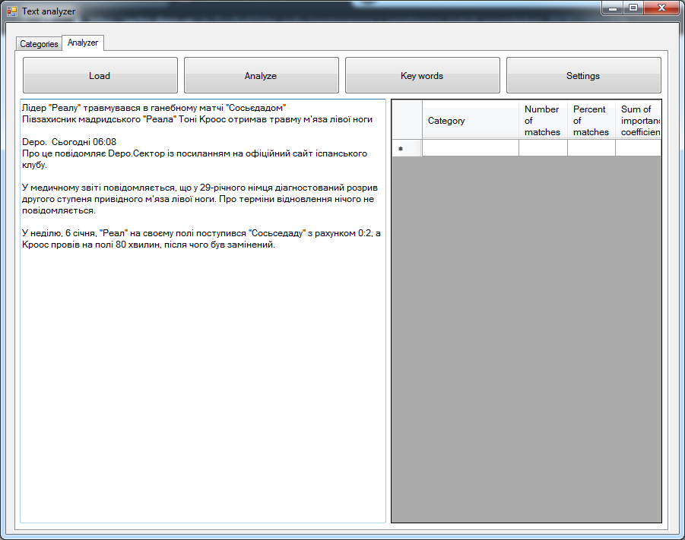

Після цього двічі натисніть на Sum of importance coefficient щоб відсортувати прогнозовані категорії від найбільш ймовірної до найменш.

